Как правильно сидеть за партой?

Формирование правильной осанки у школьников – одна из первоочередных задач родителей и учителей. Правильно сидеть за столом ребенку нужно для того, чтобы избежать нарушений развития позвоночника, мышц спины и внутренних органов. Согласно медицинской статистике, среди детей с различными типами искривлений позвоночника чаще встречаются заболевания дыхательной системы (пневмонии, астмы, бронхиты), пищеварительного тракта (гастриты, холецистит, колики, запоры) и ЦНС (нарушения внимания и расстройства памяти).
В данной статье мы поговорим о профилактике нарушений осанки у школьников и о том, как правильно должен сидеть ребенок.

Как правильно сидеть школьнику за партой?
Правильная осанка за партой не только предотвращает развитие искривлений позвоночника, но и повышает работоспособность, а также положительно сказывается на качестве умственной деятельности и внимательности.
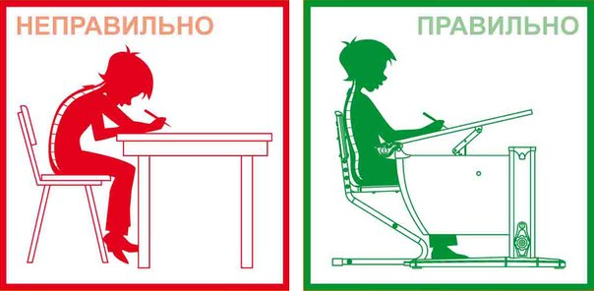
Как правильно сидеть за столом школьнику:
- колени под столом должны быть согнуты под прямым углом;
- линия спины и бедер также должны образовывать прямой угол;
- локтевые суставы должны полностью лежать на столе;
- стопы ног должны полностью стоять на полу (или специальной подставке);
- на спинке стула должен быть специальный выступ (опора для поясницы);
- спина должна быть ровной, не напряженной;
- высота стола должна соответствовать росту ребенка. Таким образом, школьнику не придется сутулиться или слишком высоко поднимать локтине стоит склонять вперед голову или сгибать при сидении спину. Шея должна быть прямой, а спина прикасаться к спинке стула.

Как правильно выбрать стол?
Правильная осанка во многом зависит от правильно организованного рабочего места школьника и от качества письменного стола и стула. В течение жизни, по мере роста ребенка, мебель должна «расти» вместе с ним. Для этого можно либо регулярно покупать новые столы и стулья, либо же изначально выбрать модели с возможностью регулировки высоты, угла наклона и прочих характеристик.
Важно также помнить, что слишком яркая или светлая мебель отражает много световых лучей, а слишком темная поверхность письменного стола поглощает свет. И то, и другое приводит к быстрой утомляемости глаз ребенка. Лучше всего выбирать нейтральные цвета столешницы (пастельные или оттенки натурального дерева).
В зависимости от роста ребенка рекомендуются стол и стул следующей высоты:
- при росте 110-119 см стол должен быть 52 см, а стул – 32 см;
- при росте 120-129 см – стол 57, стул – 35 см;
- при росте 130-139 см – стол 62, стул – 38 см.

